S
TG/301/1
ORIGINAL: Inglés
FECHA: 2014-04-09
UNIÓN INTERNACIONAL PARA LA PROTECCIÓN DE LAS OBTENCIONES VEGETALES
Ginebra

 | LILA  Código UPOV: SYRIN  Syringa L. | *

DIRECTRICES
PARA LA EJECUCIÓN DEL EXAMEN
DE LA DISTINCIÓN, LA HOMOGENEIDAD Y LA ESTABILIDAD

Nombres alternativos:*

Nombre botánico | Inglés | Francés | Alemán | Español
Syringa L. | Lilac | Lilas | Flieder | Lila

La finalidad de estas directrices (“directrices de examen”) es elaborar los principios que figuran en la Introducción General (documento TG/1/3) y sus documentos TGP conexos, con objeto de que sirvan de orientación práctica y detallada para el examen armonizado de la distinción, homogeneidad y estabilidad (DHE) y en particular, para identificar los caracteres apropiados para el examen DHE y producir descripciones armonizadas de variedades.

DOCUMENTOS CONEXOS

Estas directrices de examen deberán leerse en conjunción con la Introducción General y sus documentos TGP conexos.

ÍNDICE Página

1. Objeto de estas directrices de examen 3
2. Material necesario 3
3. Método de examen 3
3.1 Número de ciclos de cultivo 3
3.2 Lugar de ejecución de los ensayos 3
3.3 Condiciones para efectuar el examen 3
3.4 Diseño de los ensayos 3
3.5 Ensayos adicionales 3
4. Evaluación de la distinción, la homogeneidad y la estabilidad 4
4.1 Distinción 4
4.2 Homogeneidad 5
4.3 Estabilidad 5
5. Modo de agrupar las variedades y organización de los ensayos en cultivo 5
6. Introducción a la tabla de caracteres 6
6.1 Categorías de caracteres 6
6.2 Niveles de expresión y notas correspondientes 6
6.3 Tipos de expresión 6
6.4 Variedades ejemplo 7
6.5 Leyenda 7
7. Table of Characteristics/Tableau des caractères/Merkmalstabelle/Tabla de caracteres 8
8. Explicaciones de la tabla de caracteres 13
8.1 Explicaciones relativas a varios caracteres 13
8.2 Explicaciones relativas a caracteres individuales 13
9. Bibliografía 23
10. Cuestionario Técnico 24

Objeto de estas directrices de examen

Las presentes directrices de examen se aplican a todas las variedades de Syringa L.

Material necesario

2.1 Las autoridades competentes deciden cuándo, dónde y en qué cantidad y calidad se deberá entregar el material vegetal necesario para la ejecución del examen de la variedad. Los solicitantes que presenten material procedente de un país distinto de aquel en el que se efectuará el examen, deberán asegurarse de que se han cumplido todas las formalidades aduaneras y fitosanitarias.

2.2 El material se entregará en forma de plantas, capaces de florecer y expresar todos los caracteres pertinentes de la variedad durante el primer ciclo de cultivo.

2.3 La cantidad mínima de material vegetal que ha de entregar el solicitante deberá ser de:

9 plantas.

2.4 El material vegetal proporcionado deberá presentar una apariencia saludable y no carecer de vigor ni estar afectado por enfermedades o plagas importantes.

2.5 El material vegetal deberá estar exento de todo tratamiento que afecte la expresión de los caracteres de la variedad, salvo autorización en contrario o solicitud expresa de las autoridades competentes. Si ha sido tratado, se deberá indicar en detalle el tratamiento aplicado.

Método de examen

3.1 Número de ciclos de cultivo

La duración mínima de los ensayos deberá ser normalmente de un único ciclo de cultivo.

3.2 Lugar de ejecución de los ensayos

Normalmente los ensayos deberán efectuarse en un sólo lugar. En el documento TGP/9 “Examen de la distinción” se ofrece orientación respecto a los ensayos realizados en más de un lugar.

3.3 Condiciones para efectuar el examen

3.3.1 Se deberán efectuar los ensayos en condiciones que aseguren un desarrollo satisfactorio para la expresión de los caracteres pertinentes de la variedad y para la ejecución del examen.

3.3.2 Ya que la luz del día es variable, las valoraciones del color establecidas frente a una carta de colores deberán realizarse en una habitación apropiada utilizando luz artificial, o a mediodía en una habitación sin luz solar directa. La distribución espectral de la fuente luminosa que constituye la luz artificial deberá estar en conformidad con la Norma CIE de Luz Preferida D 6500 y debe ajustarse a los límites de tolerancia establecidos por la Norma Británica (British Standard) 950, Parte I. Estas valoraciones se deberán efectuar con la planta colocada sobre un fondo blanco. La carta de colores y la versión de la carta de colores utilizada deberán indicarse en la descripción de la variedad.

3.4 Diseño de los ensayos

3.4.1 Cada ensayo deberá tener por finalidad la obtención de al menos 9 plantas.

3.4.2 Los ensayos deberán concebirse de tal manera que se permita la extracción de plantas o partes de plantas para efectuar medidas y conteos, sin perjudicar las observaciones ulteriores que deberán efectuarse hasta el final del ciclo de cultivo.

3.5 Ensayos adicionales

Se podrán efectuar ensayos adicionales para estudiar caracteres pertinentes.

Evaluación de la distinción, la homogeneidad y la estabilidad

4.1 Distinción

4.1.1 Recomendaciones generales

Es de particular importancia para los usuarios de estas directrices de examen consultar la Introducción General antes de tomar decisiones relativas a la distinción. Sin embargo, a continuación se citan una serie de aspectos que han de tenerse en cuenta en las directrices de examen.

4.1.2 Diferencias consistentes

Las diferencias observadas entre variedades pueden ser tan evidentes que no sea necesario más de un ciclo de cultivo. Asimismo, en algunas circunstancias, la influencia del medio ambiente no reviste la importancia suficiente como para requerir más de un único ciclo de cultivo con el fin de garantizar que las diferencias observadas entre variedades son suficientemente consistentes. Una manera de garantizar que una diferencia en un carácter, observada en un ensayo en cultivo, sea lo suficientemente consistente es examinar el carácter en al menos dos ciclos de cultivo independientes.

4.1.3 Diferencias claras

Determinar si una diferencia entre dos variedades es clara depende de muchos factores y, para ello se tendría que considerar, en particular, el tipo de expresión del carácter que se esté examinando, es decir, si éste se expresa de manera cualitativa, cuantitativa o pseudocualitativa. Por consiguiente, es importante que los usuarios de estas directrices de examen estén familiarizados con las recomendaciones contenidas en la Introducción General antes de tomar decisiones relativas a la distinción.

4.1.4 Número de plantas/ partes de plantas que se ha de examinar

Salvo indicación en contrario, a los efectos de la distinción, todas las observaciones de plantas individuales deberán efectuarse en 5 plantas o partes de cada una de las 5 plantas, y cualquier otra observación se efectuará en todas las plantas del ensayo, sin tener en cuenta las plantas fuera de tipo.

4.1.5 Método de observación

El método recomendado para observar los caracteres a los fines del examen de la distinción se indica en la segunda columna de la tabla de caracteres mediante la siguiente clave (véase el documento TGP/9 “Examen de la distinción”, sección 4 “Observación de los caracteres”):

MG: medición única de un grupo de varias plantas o partes de plantas
MS: medición de varias plantas o partes de plantas individuales
VG: evaluación visual mediante una única observación de un grupo de varias plantas o partes de plantas
VS: evaluación visual mediante la observación de varias plantas o partes de plantas individuales

Tipo de observación visual (V) o medición (M)

La observación “visual” (V) es una observación basada en la opinión del experto. A los fines del presente documento, por observación “visual” se entienden las observaciones sensoriales de los expertos y, por lo tanto, también incluye el olfato, el gusto y el tacto. La observación visual comprende además las observaciones en las que el experto utiliza referencias (por ejemplo, diagramas, variedades ejemplo, comparación por pares) o gráficos no lineales (por ejemplo, cartas de colores). La medición (M) es una observación objetiva que se realiza frente a una escala lineal calibrada, por ejemplo, utilizando una regla, una báscula, un colorímetro, fechas, recuentos, etc.
Tipo de registro(s): un grupo de plantas (G) o plantas individuales (S)

A los fines de la distinción, las observaciones pueden registrarse mediante una observación global de un grupo de plantas o partes de plantas (G) o mediante observaciones de varias plantas o partes de plantas individuales (S). En la mayoría de los casos, la observación del tipo “G” proporciona un único registro por variedad y no es posible ni necesario aplicar métodos estadísticos en un análisis planta por planta para la evaluación de la distinción.

Para los casos en que en la tabla de caracteres se indica más de un método de observación de los caracteres (p. ej. VG/MG), en la Sección 4.2 del documento TGP/9 se ofrece orientación sobre la elección de un método apropiado.

4.2 Homogeneidad

4.2.1 Es particularmente importante que los usuarios de estas directrices de examen consulten la Introducción General antes de tomar decisiones relativas a la homogeneidad. Sin embargo, a continuación se citan una serie de aspectos que han de tenerse en cuenta en las directrices de examen.

4.2.2 Para la evaluación de la homogeneidad, deberá aplicarse una población estándar del 1% y una probabilidad de aceptación del 95%, como mínimo. En el caso de un tamaño de muestra de 9 plantas, se permitirá una planta fuera de tipo.

4.3 Estabilidad

4.3.1 En la práctica no es frecuente que se conduzcan exámenes de la estabilidad que brinden resultados tan fiables como los obtenidos en el examen de la distinción y la homogeneidad. No obstante, la experiencia ha demostrado que en muchos tipos de variedades, cuando una variedad haya demostrado ser homogénea, también podrá considerarse estable.

4.3.2 Cuando corresponda, o en caso de duda, la estabilidad podrá evaluarse adicionalmente, examinando un nuevo lote de plantas, para asegurarse de que presenta los mismos caracteres que el material suministrado inicialmente.

Modo de agrupar las variedades y organización de los ensayos en cultivo

5.1 Los caracteres de agrupamiento contribuyen a seleccionar las variedades notoriamente conocidas que se han de cultivar en el ensayo con las variedades candidatas y a la manera en que estas variedades se dividen en grupos para facilitar la evaluación de la distinción.

5.2 Los caracteres de agrupamiento son aquellos en los que los niveles de expresión documentados, aun cuando hayan sido registrados en distintos lugares, pueden utilizarse, individualmente o en combinación con otros caracteres similares: a) para seleccionar las variedades notoriamente conocidas que puedan ser excluidas del ensayo en cultivo utilizado para el examen de la distinción; y b) para organizar el ensayo en cultivo de manera tal que variedades similares queden agrupadas conjuntamente.

5.3 Se ha acordado la utilidad de los siguientes caracteres de agrupamiento:

a) Hoja: forma (carácter 9)
b) Flor: tipo (carácter 19)
c) Lóbulo de la corola: color principal de la cara interna (carácter 28)
Gr. 1: blanco
Gr. 2: amarillo
Gr. 3: rosa
Gr. 4: púrpura
Gr. 5: violeta

5.4 En la Introducción General y en el documento TGP/9 “Examen de la distinción” se dan orientaciones sobre el uso de los caracteres de agrupamiento en el proceso de examen de la distinción.

Introducción a la tabla de caracteres

6.1 Categorías de caracteres

6.1.1 Caracteres estándar de las directrices de examen

Los caracteres estándar de las directrices de examen son aquellos que han sido aprobados por la UPOV para el examen DHE y de los cuales los Miembros de la Unión pueden elegir los que convengan para determinadas circunstancias.

6.1.2 Caracteres con asterisco

Los caracteres con asterisco (señalados con *) son los caracteres incluidos en las directrices de examen que son importantes para la armonización internacional de las descripciones de variedades y que deberán utilizarse siempre en el examen DHE e incluirse en la descripción de la variedad por todos los Miembros de la Unión, excepto cuando el nivel de expresión de un carácter precedente o las condiciones medioambientales de la región lo imposibiliten.

6.2 Niveles de expresión y notas correspondientes

6.2.1 Se atribuyen a cada carácter niveles de expresión con el fin de definir el carácter y armonizar las descripciones. A cada nivel de expresión corresponde una nota numérica para facilitar el registro de los datos y la elaboración y el intercambio de la descripción.

6.2.2 En el caso de los caracteres cualitativos y pseudocualitativos (véase el Capítulo 6.3), todos los niveles pertinentes de expresión se presentan en el carácter. Sin embargo, en el caso de caracteres cuantitativos con cinco o más niveles puede utilizarse una escala abreviada para reducir al mínimo el tamaño de la tabla de caracteres. Por ejemplo, respecto de un carácter cuantitativo de nueve niveles de expresión, la presentación de los niveles de expresión en las directrices de examen puede abreviarse como sigue:

Nivel | Nota
pequeño | 3
mediano | 5
grande | 7

Ahora bien, cabe observar que los nueve niveles de expresión siguientes existen para describir las variedades y deberán utilizarse según proceda:

Nivel | Nota
muy pequeño | 1
muy pequeño a pequeño | 2
pequeño | 3
pequeño a mediano | 4
mediano | 5
mediano a grande | 6
grande | 7
grande a muy grande | 8
muy grande | 9

6.2.3 Explicaciones más exhaustivas relativas a la presentación de los niveles de expresión y de las notas figuran en el documento TGP/7 “Elaboración de las directrices de examen”.

6.3 Tipos de expresión

En la Introducción General figura una explicación de los tipos de expresión de los caracteres (cualitativo, cuantitativo y pseudocualitativo).

6.4 Variedades ejemplo

En caso necesario, se proporcionan variedades ejemplo con el fin de aclarar los niveles de expresión de un carácter.

6.5 Leyenda

(*) Carácter con asterisco – véase el Capítulo 6.1.2

QL Carácter cualitativo – véase el Capítulo 6.3
QN Carácter cuantitativo – véase el Capítulo 6.3
PQ Carácter pseudocualitativo – véase el Capítulo 6.3

MG, MS, VG, VS – véase el Capítulo 4.1.5

(a)-(b) Véanse las explicaciones de la tabla de caracteres en el Capítulo 8.1

(+) Véanse las explicaciones de la tabla de caracteres en el Capítulo 8.2.

Table of Characteristics/Tableau des caractères/Merkmalstabelle/Tabla de caracteres

 |  | English | français | deutsch | español | Example Varieties  Exemples  Beispielssorten  Variedades ejemplo | Note/  Nota
(+) | VG | Plant: growth habit | Plante : port | Pflanze: Wuchsform | Planta: hábito de crecimiento
QN |  | upright | dressé | aufrecht | erguido |  | 1
 |  | upright to spreading | dressé à étalé | aufrecht bis breitwüchsig | erguido a extendido |  | 2
 |  | spreading | étalé | breitwüchsig | extendido |  | 3
 | VG | Plant: height | Plante : hauteur | Pflanze: Höhe | Planta: altura
QN |  | short | basse | niedrig | baja | Palibin | 3
 |  | medium | moyenne | mittel | media | Excellens, Xiang Xue | 5
 |  | tall | haute | hoch | alta | Luo Lan Zi | 7
(+) | VG | Plant: density of branches | Plante : densité des ramifications | Pflanze: Dichte der Zweige | Planta: densidad de las ramas
QN |  | sparse | lâche | locker | laxa |  | 1
 |  | medium | moyenne | mittel | media |  | 3
 |  | dense | dense | dicht | densa |  | 5
 | VG | Plant: number of inflorescences | Plante : nombre d’inflorescences | Pflanze: Anzahl Blütenstände | Planta: número de inflorescencias
QN |  | few | petit | gering | bajo | Chang Tong Bai, Zi Yun | 3
 |  | medium | moyen | mittel | medio | Luo Lan Zi | 5
 |  | many | grand | hoch | alto | Si Ji Lan | 7
 | VG | One-year-old shoot: color | Rameau d’un an : couleur | Einjähriger Trieb: Farbe | Rama de un año: color
PQ |  | grey brown | brun grisâtre | graubraun | marrón grisáceo | Ami Schott | 1
 |  | light brown | brun clair | hellbraun | marrón claro | Maiden's Blush | 2
 |  | medium brown | brun moyen | mittelbraun | marrón medio | Fantasy | 3
 |  | red brown | brun rougeâtre | rotbraun | marrón rojizo | Agnes Smith | 4
(*)  (+) | VG | Leaf: type | Feuille : type | Blatt: Typ | Hoja: tipo
QL | (a) | simple | simple | einfach | simple | Luo Lan Zi | 1
 |  | compound | composée | zusammengesetzt | compuesta |  | 2
(+) | VG | Only varieties with leaf type: simple: Leaf: depth of sinus | Seulement variétés avec type de feuille : simple : Feuille : profondeur du sinus | Nur Sorten mit Blattyp: einfach: Blatt: Tiefe der Einbuchtungen | Solo variedades con tipo de hoja: simple: Hoja: profundidad de los senos
QN | (a) | absent or very shallow | absent ou très peu profond | fehlend oder sehr flach | ausentes o muy poco profundos | Luo Lan Zi | 1
 |  | shallow | peu profond | flach | poco profundos | Alba-plena | 2
 |  | medium | moyen | mittel | medios |  | 3
 |  | deep | profond | tief | profundos | Kabul | 4
(+) | VG | Only varieties with leaf type: simple: Leaf: number of sinuses | Seulement variétés avec type de feuille : simple : Feuille : nombre de sinus | Nur Sorten mit Blattyp: einfach: Blatt: Anzahl Einbuchtungen | Solo variedades con tipo de hoja: simple: Hoja: número de senos
PQ | (a) | none | aucun | keine | ausentes |  | 1
 |  | one | un | eine | uno |  | 2
 |  | two | deux | zwei | dos |  | 3
 |  | more than two | plus de deux | mehr als zwei | más de dos |  | 4
(*)  (+) | VG | Leaf: shape | Feuille : forme | Blatt: Form | Hoja: forma
PQ | (a) | broad ovate | ovale large | breit eiförmig | oval ancha |  | 1
 |  | medium ovate | ovale moyenne | mittel eiförmig | oval media |  | 2
 |  | narrow ovate | ovale étroite | schmal eiförmig | oval estrecha |  | 3
 |  | medium elliptic | elliptique moyenne | mittel elliptisch | elíptica media |  | 4
 |  | narrow elliptic | elliptique étroite | schmal elliptisch | elíptica estrecha |  | 5
 |  | obovate | obovale | verkehrt eiförmig | oboval |  | 6
(+) | VG | Leaf: shape of base | Feuille : forme de la base | Blatt: Form der Basis | Limbo: forma de la base
PQ | (a) | cuneate | cunéiforme | keilförmig | cuneada |  | 1
 |  | truncate | tronquée | abgestumpft | truncada |  | 2
 |  | cordate | cordiforme | herzförmig | cordiforme |  | 3
(*)  (+) | VG | Leaf: main color of upper side | Feuille : couleur principale de la face supérieure | Blatt: Hauptfarbe der Oberseite | Hoja: color principal del haz
PQ | (a) | yellow | jaune | gelb | amarillo | Aurea, Lutens | 1
 |  | yellowish green | vert jaunâtre | gelblich grün | verde amarillento | Beauty of Heaven | 2
 |  | light green | vert clair | hellgrün | verde claro |  | 3
 |  | medium green | vert moyen | mittelgrün | verde medio | Marengo, Martha | 4
 |  | dark green | vert foncé | dunkelgrün | verde oscuro |  | 5
(*)  (+) | VG | Leaf: secondary color of upper side | Feuille : couleur secondaire de la face supérieure | Blatt: Sekundärfarbe der Oberseite | Hoja: color secundario del haz
PQ | (a) | none | aucune | keine | ninguna |  | 1
 |  | white | blanc | weiß | blanco | Chantilly Lace | 2
 |  | yellow | jaune | gelb | amarillo | Golden Eclipse | 3
 |  | light green | vert clair | hellgrün | verde claro |  | 4
(+) | VG | Flower bud: color | Bourgeon floral : couleur | Blütenknospe: Farbe | Botón floral: color
PQ | (b) | RHS Colour Chart  (indicate reference number) | Code RHS des couleurs (indiquer le numéro de référence) | RHS-Farbkarte  (Nummer angeben) | Carta de colores RHS  (indíquese el número de referencia)
(+) | VG | Inflorescence: attitude | Inflorescence : port | Blütenstand: Haltung | Inflorescencia: porte
PQ | (b) | upright | dressé | aufrecht | erecto | Prince Notger | 1
 |  | semi-upright | demi-dressé | halbaufrecht | semierecto | Marie Frances | 2
 |  | drooping | retombant | hängend | colgante | Nodding | 3
(*)  (+) | VG/  MG | Inflorescence: length | Inflorescence : longueur | Blütenstand: Länge | Inflorescencia: longitud
QN | (b) | short | courte | kurz | pequeña | Si Ji Lan | 1
 |  | medium | moyenne | mittel | media | Ethiopia, Xiang Xue | 3
 |  | long | longue | lang | larga |  | 5
(*)  (+) | VG | Inflorescence: shape | Inflorescence : forme | Blütenstand: Form | Inflorescencia: forma
QN | (b) | conic | conique | kegelförmig | cónica | Chang Tong Bai, Erzherzog Johann | 1
 |  | conic to cylindric | conique à cylindrique | kegelförmig bis zylindrisch | cónica a cilíndrico |  | 2
 |  | cylindric | cylindrique | zylindrisch | cilíndrico | Night | 3
(*)  (+) | VG | Inflorescence: density of flowers | Inflorescence : densité de fleurs | Blütenstand: Dichte der Blüten | Inflorescencia: densidad de flores
QN | (b) | very sparse | très lâche | sehr locker | muy laxa |  | 1
 |  | sparse | lâche | locker | laxa | Bretschneiden,  Chang Tong Bai | 3
 |  | medium | moyenne | mittel | media | Olive May Cummings | 5
 |  | dense | dense | dicht | densa | Buffon | 7
 |  | very dense | très dense | sehr dicht | muy densa | Dawn | 9
 | VG | Flower: fragrance | Fleur : parfum | Blüte: Duft | Flor: fragancia
QN | (b) | absent or weak | absent ou faible | fehlend oder schwach | ausente o débil | Luo Lan Zi | 1
 |  | moderate | modéré | mäßig | moderada | Chang Tong Bai | 2
 |  | strong | fort | stark | fuerte | Xiang Xue | 3
(*)  (+) | VG | Flower: type | Fleur : type | Blüte: Typ | Flor: tipo
QL | (b) | single | simple | einfach | simple | Chang Tong Bai,  Edith Braun | 1
 |  | double | double | gefüllt | doble | Magellan | 2
 | VG | Flower: diameter of corolla | Fleur : diamètre de la corolle | Blüte: Durchmesser der Krone | Flor: diámetro de la corola
QN | (b) | small | petit | klein | pequeño | Si Ji Lan | 1
 |  | medium | moyen | mittel | medio | Wan Hua Zi | 3
 |  | large | grand | groß | grande | Agincourt Beauty | 5
(*)  (+) | VG | Only varieties with flower type: double: Flower: number of corolla lobes | Seulement variétés avec type de fleur : double : Fleur : nombre de lobes de corolle | Nur Sorten mit Blütentyp: gefüllt: Blüte: Anzahl Kronlappen | Solo variedades con tipo de flor: doble: Flor: número de lóbulos de la corola
QN | (b) | few | petit | gering | bajo | Magellan | 1
 |  | medium | moyen | mittel | medio | Fritz | 3
 |  | many | grand | hoch | alto | Leon Gambetta  Luo Lan Zi | 5
(*)  (+) | VG | Only varieties with flower type: double: Flower: distance between whorls | Seulement variétés avec type de fleur : double : Fleur : distance entre verticilles | Nur Sorten mit Blütentyp: gefüllt: Blüte: Abstand zwischen den Wirteln | Solo variedades con tipo de flor: doble: Flor: distancia entre verticilos
QN | (b) | short | courte | klein | corta | Jewel, Luo Lan Zi | 1
 |  | medium | moyenne | mittel | media |  | 2
 |  | long | longue | groß | larga | Anne Tighe | 3
(*)  (+) | VG | Corolla lobe: attitude | Lobe de la corolle : port | Kronlappen: Haltung | Lóbulo de la corola: porte
PQ | (b) | semi-erect | demi-dressé | halbaufrecht | semierecto | Minuet | 1
 |  | horizontal | horizontal | horizontal | horizontal | Excel | 2
 |  | recurved | recourbé | zurückgebogen | recurvado | Fraser | 3
(+) | VG | Corolla lobe: shape | Lobe de la corolle : forme | Kronlappen: Form | Lóbulo de la corola: forma
PQ | (b) | broad elliptic | elliptique large | breit elliptisch | elíptica ancha |  | 1
 |  | narrow elliptic | elliptique étroit | schmal elliptisch | elíptica estrecha |  | 2
 |  | obovate | obovale | verkehrt eiförmig | oboval |  | 3
(*)  (+) | VG | Corolla lobe: undulation | Lobe de la corolle : ondulation | Kronlappen: Wellung | Lóbulo de la corola: ondulación
QN | (b) | absent or weak | absente ou faible | fehlend oder schwach | ausente o débil | Heather, Alba Grandiflora | 1
 |  | medium | moyenne | mittel | media |  | 2
 |  | strong | forte | stark | fuerte | Edith Braun, Wan Hua Zi | 3
(*)  (+) | VG | Corolla lobe: incurving of margin | Lobe de la corolle : courbure du bord | Kronlappen: Einrollen des Randes | Lóbulo de la corola: curvado del borde hacia arriba
QN | (b) | absent or very weak | absente ou très faible | fehlend oder sehr gering | ausente o muy débil | Helena Agathe Keessen | 1
 |  | weak | faible | gering | débil | Carley | 2
 |  | medium | moyenne | mittel | medio | Edith Braun,  Frank Paterson | 3
 |  | strong | forte | stark | fuerte | Bailbelle | 4
(+) | VG | Corolla lobe: shape of apex | Lobe de la corolle : forme du sommet | Kronlappen: Form der Spitze | Lóbulo de la corola: forma del ápice
PQ | (b) | acuminate | acuminé | zugespitzt | acuminado |  | 1
 |  | acute | pointu | spitz | agudo |  | 2
 |  | rounded | arrondi | abgerundet | redondeado |  | 3
 |  | emarginate | émarginé | eingekerbt | emarginado |  | 4
(*)  (+) | VG | Corolla lobe: main color of inner side | Lobe de la corolle : couleur principale de la face interne | Kronlappen: Hauptfarbe der Innenseite | Lóbulo de la corola: color principal de la cara interna
PQ | (b) | RHS Colour Chart  (indicate reference number) | Code RHS des couleurs (indiquer le numéro de référence) | RHS-Farbkarte  (Nummer angeben) | Carta de colores RHS  (indíquese el número de referencia)
(+) | VG | Corolla lobe: secondary color of inner side | Lobe de la corolle : couleur secondaire de la face interne | Kronlappen: Sekundärfarbe der Innenseite | Lóbulo de la corola: color secundario de la cara interna
PQ | (b) | RHS Colour Chart  (indicate reference number) | Code RHS des couleurs (indiquer le numéro de référence) | RHS-Farbkarte  (Nummer angeben) | Carta de colores RHS  (indíquese el número de referencia)
 | VG | Corolla tube: color of outer side | Tube de la corolle : couleur de la face externe | Kronröhre: Farbe der Außenseite | Tubo de la corola: color de la cara externa
PQ | (b) | RHS Colour Chart  (indicate reference number) | Code RHS des couleurs (indiquer le numéro de référence) | RHS-Farbkarte  (Nummer angeben) | Carta de colores RHS  (indíquese el número de referencia)
(*) | VG | Anther: color | Anthère : couleur | Anthere: Farbe | Antera: color
QL | (b) | yellow | jaune | gelb | amarilla | Audrey, Wan Hua Zi | 1
 |  | purple | pourpre | purpurn | púrpura | Si Ji Lan | 2
(+) | MG | Time of beginning of flowering | Époque de début de la floraison | Zeitpunkt des Blühbeginns | Época de comienzo de la floración
QN |  | early | précoce | früh | temprana | Chang Tong Bai | 3
 |  | medium | moyenne | mittel | media | Leonore | 5
 |  | late | tardive | spät | tardía | Ivory Silk | 7

Explicaciones de la tabla de caracteres

8.1 Explicaciones relativas a varios caracteres

Los caracteres que contengan la siguiente clave en la segunda columna de la tabla de caracteres deberán examinarse como se indica a continuación:

(a) Las observaciones de la hoja deberán efectuarse en hojas de la parte central de las ramas del año de crecimiento en curso.

(b) Las observaciones de la inflorescencia deberán hacerse en inflorescencias de la parte media a superior de las ramas cuando el 50% de las inflorescencias tengan todas sus flores abiertas. Las observaciones de las flores deberán realizarse en flores de la parte media de la inflorescencia. Las observaciones del lóbulo de la corola de las flores dobles deberán efectuarse en los lóbulos del segundo verticilo del extremo superior de la flor.

8.2 Explicaciones relativas a caracteres individuales

Ad. 1: Planta: hábito de crecimiento

1 | 2 | 3
erguido | erguido a extendido | extendido

Ad. 3: Planta: densidad de las ramas

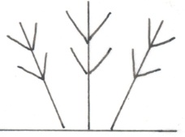 | 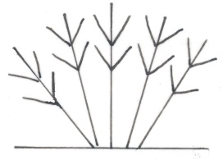 | 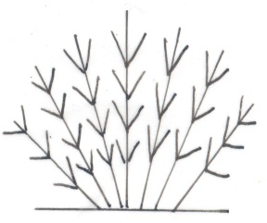
1 | 3 | 5
laxa | media | densa

Ad. 6: Hoja: tipo

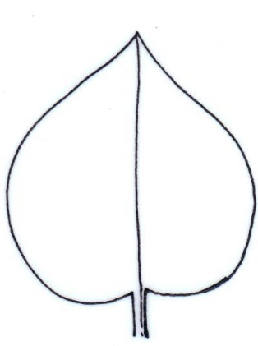 | 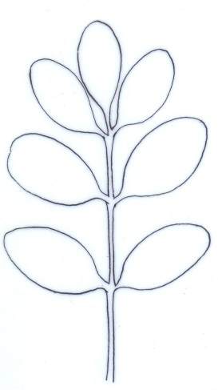
1 | 2
simple | compuesta
Ad. 7: Solo variedades con tipo de hoja: simple: Hoja: profundidad de los senos

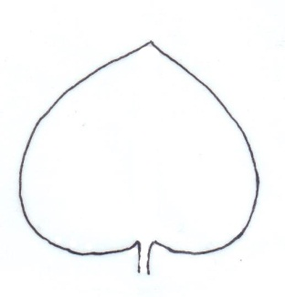 | 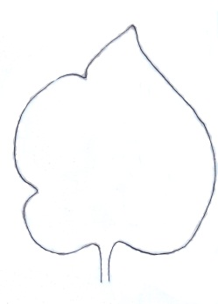 | 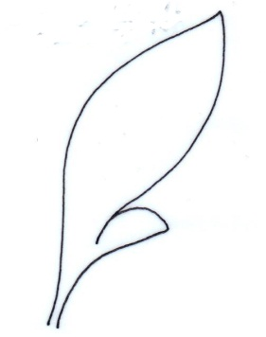 | 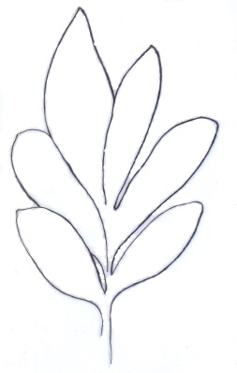
1 | 2 | 3 | 4
ausentes o muy poco profundos | poco profundos | medios | profundos

Ad. 8: Solo variedades con tipo de hoja: simple: Hoja: número de senos

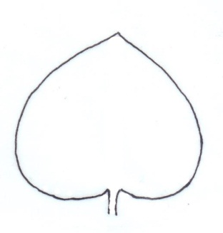 | 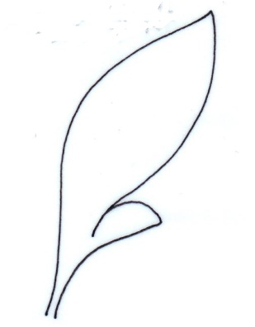 | 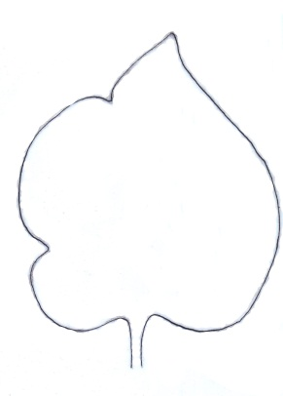 | 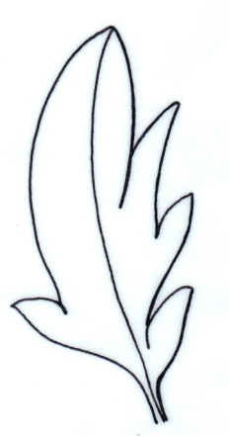
1 | 2 | 3 | 4
ausentes | uno | dos | más de dos

Ad. 9: Hoja: forma

Para hojas compuestas se ha de observar el perfil externo.

 | parte más ancha
 | por debajo de la mitad | en la mitad | por encima de la mitad
ancha (baja) anchura (relación longitud/anchura) estrecha (alta) | 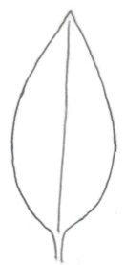 | 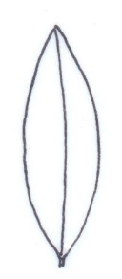
 | 3 | 5
 | oval estrecha | elíptica estrecha
 | 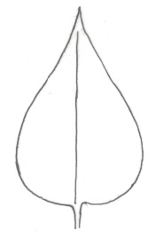 | 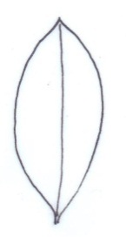 | 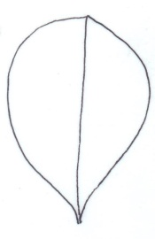
 | 2 | 4 | 6
 | oval media | elíptica media | oboval
 | 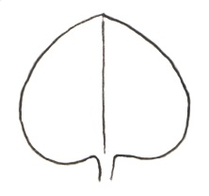
 | 1
 | oval ancha

Ad. 10: Limbo: forma de la base

Para hojas compuestas se ha de observar en el folíolo terminal.

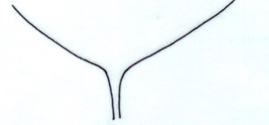 | 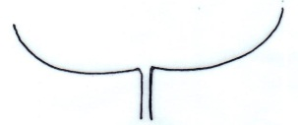 | 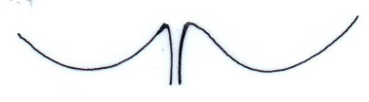
1 | 2 | 3
cuneada | truncada | cordiforme

Ad. 11: Hoja: color principal del haz
Ad. 12: Hoja: color secundario del haz

El color principal es el que ocupa la mayor superficie. El color secundario (si está presente) es el que ocupa la segunda mayor superficie. En los casos en que la superficie que ocupa el color principal y la que ocupa el color secundario sean tan semejantes que no se pueda determinar con seguridad cuál es la mayor, se considerará que el color más oscuro es el color principal.

Ad. 13: Botón floral: color

Las observaciones del botón floral se deberán efectuar antes de su apertura.

Ad. 14: Inflorescencia: porte

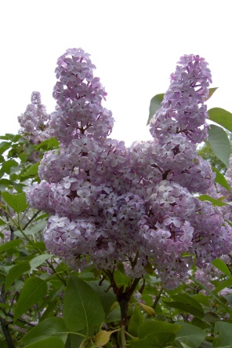 | 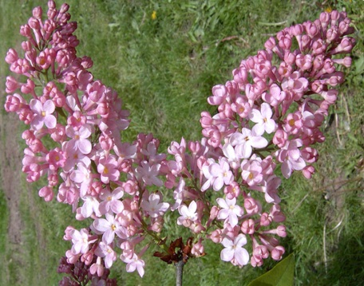 | 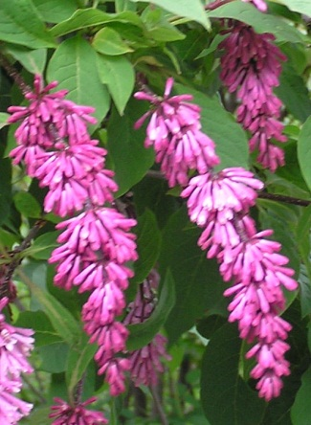
1 | 2 | 3
erecto | semierecto | colgante

Ad. 15: Inflorescencia: longitud

La longitud natural de la inflorescencia se deberá observar desde la flor colgante más baja hasta la flor más alta cuando la inflorescencia esté en plena floración.

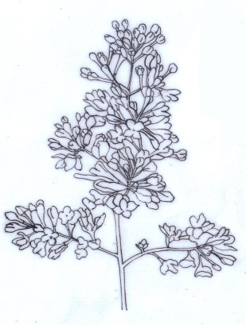
Longitud

Ad. 16: Inflorescencia: forma

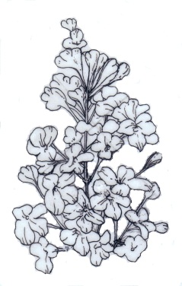 | 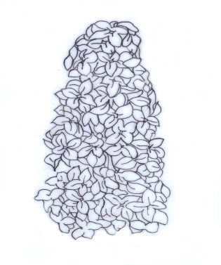 | 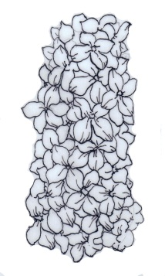
1 | 2 | 3
cónica | cónica a cilíndrico | cilíndrico

Ad. 17: Inflorescencia: densidad de flores

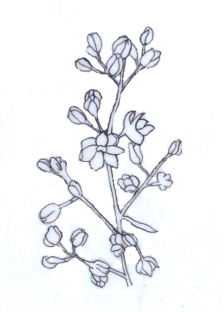 | 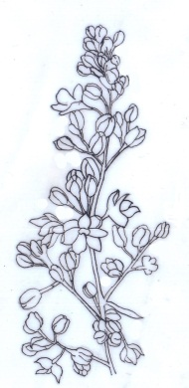 | 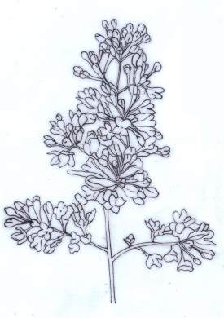 | 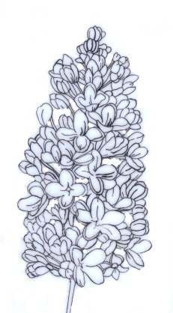 | 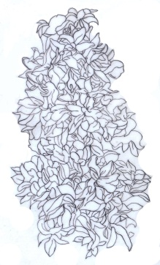
1 | 3 | 5 | 7 | 9
muy laxa | laxa | media | densa | muy densa

Ad. 19: Flor: tipo

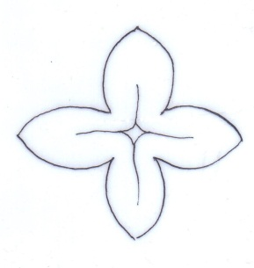 | 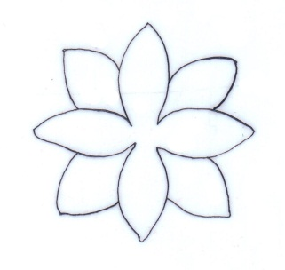
1 | 2
simple | doble

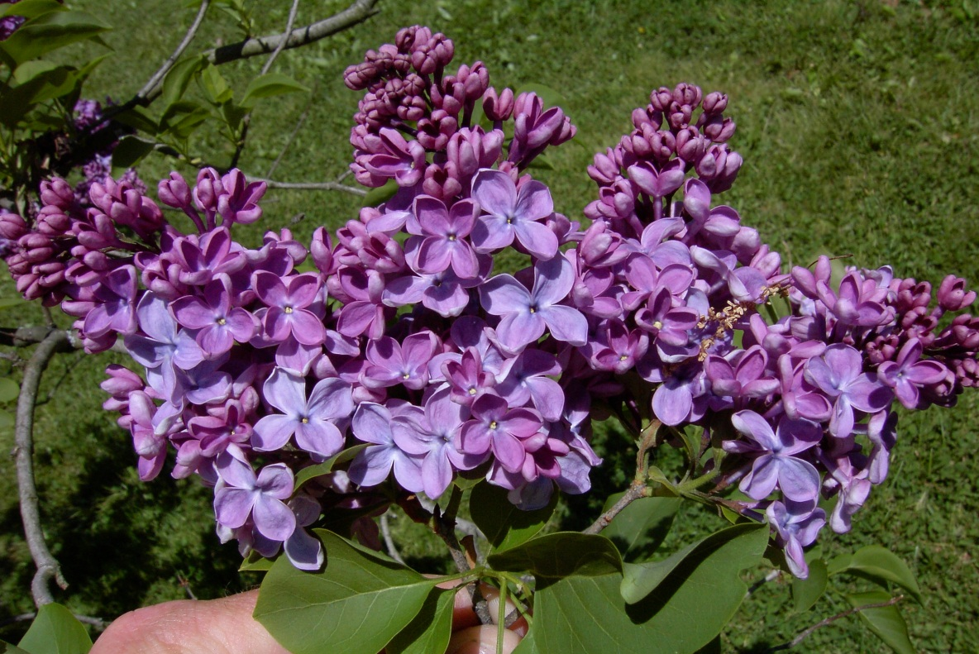

Ad. 21: Solo variedades con tipo de flor: doble: Flor: número de lóbulos de la corola

En el nivel 1 “bajo”, los lóbulos interiores no están completamente desplegados.

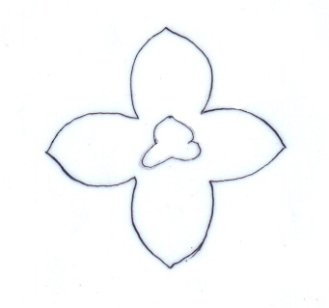 | 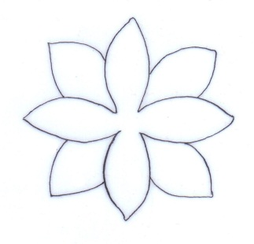 | 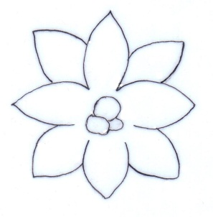
1 | 3 | 5
bajo | medio | alto
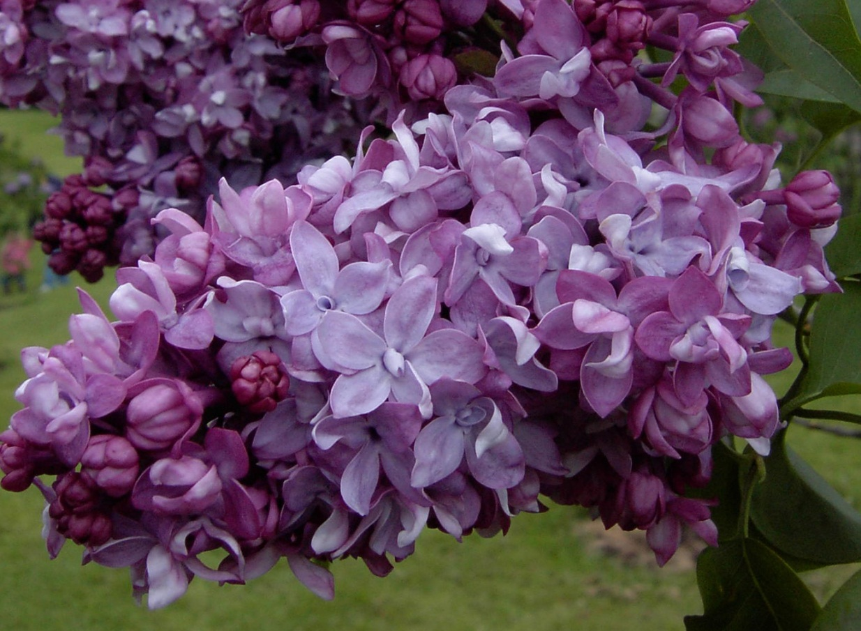

Ad. 22: Solo variedades con tipo de flor: doble: Flor: distancia entre verticilos

Distancia entre verticilos

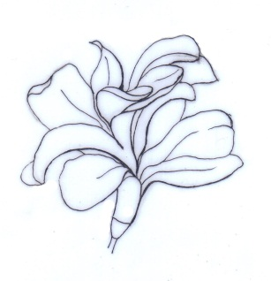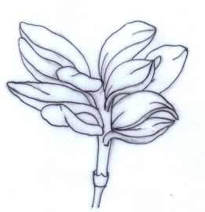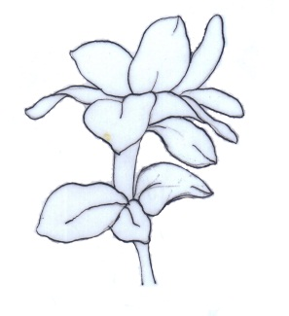

1 | 2 | 3
corta | media | larga

Ad. 23: Lóbulo de la corola: porte

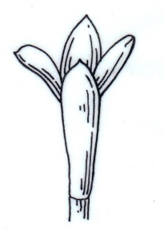 | 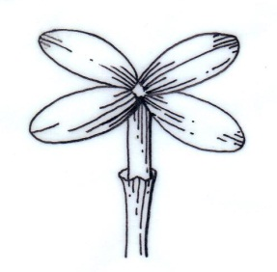 | 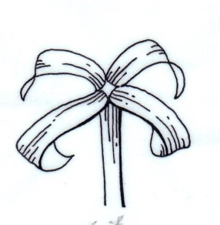
1 | 2 | 3
semierecto | horizontal | recurvado

Ad. 24: Lóbulo de la corola: forma

 | parte más ancha
 | en la mitad | por encima de la mitad
ancha (baja) anchura (relación longitud/anchura) estrecha (alta) | 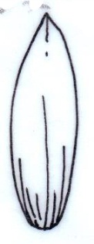
 | 2
 | elíptica estrecha
 | 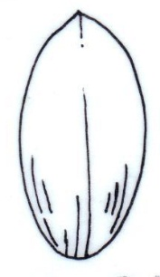 | 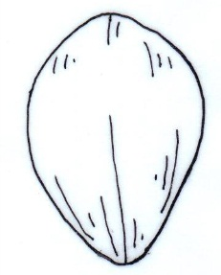
 | 1 | 3
 | elíptica ancha | oboval

Ad. 25: Lóbulo de la corola: ondulación

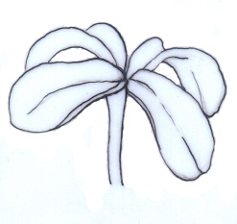 | 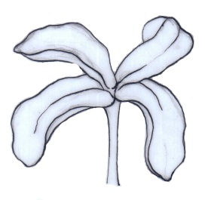 | 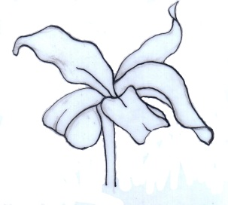
1 | 2 | 3
ausente o débil | media | fuerte

Ad. 26: Lóbulo de la corola: curvado del borde hacia arriba

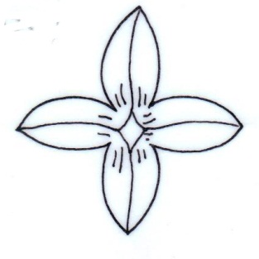 | 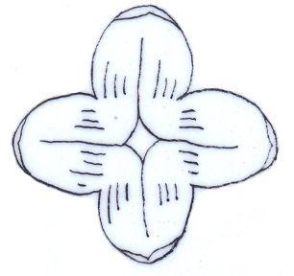 | 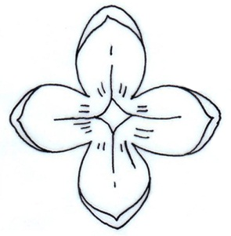 | 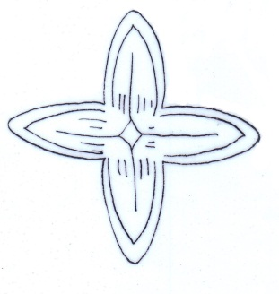
1 | 2 | 3 | 4
ausente o muy débil | débil | medio | fuerte

Ad. 27: Lóbulo de la corola: forma del ápice

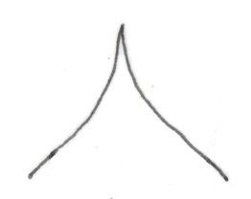 | 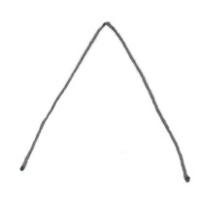 | 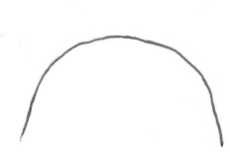 | 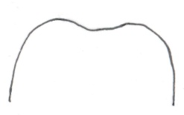
1 | 2 | 3 | 4
acuminado | agudo | redondeado | emarginado

Ad. 28: Lóbulo de la corola: color principal de la cara interna
Ad. 29: Lóbulo de la corola: color secundario de la cara interna

El color principal es el que ocupa la mayor superficie. El color secundario (si está presente) es el que ocupa la segunda mayor superficie. En los casos en que la superficie que ocupa el color principal y la que ocupa el color secundario sean tan semejantes que no se pueda determinar con seguridad cuál es la mayor, se considerará que el color más oscuro es el color principal.

Ad. 32: Época de comienzo de la floración

La época de comienzo de la floración es cuando el 5% de las flores de todas las plantas están abiertas.

Bibliografía

Jone, FR., Fiala, L., 1988: Lilacs- The Genus Syringa. Timber Press, Inc. Oregon (Estados Unidos)

Harris, J. F., Woolf Harris, M., 1994: Plant identification terminology: An Illustrated Glossary. Spring Lake Publishing. Payson, Arizona (Estados Unidos)

Borzan, Ž., Holetich, C.D., Borkovic, S. (Editor), 2014: Lilacs photograph library [DVD]. HR, W.S.P.d.o.o.

Cuestionario Técnico

CUESTIONARIO TÉCNICO |  |  |  | Página {x} de {y} |  | Número de referencia:
 |  |  |  |  |  | Fecha de la solicitud:
 |  |  |  |  |  | (no debe ser rellenado por el solicitante)
CUESTIONARIO TÉCNICO
rellénese junto con la solicitud de derechos de obtentor
1. Objeto del Cuestionario Técnico
1.1 Género
1.1.1 Nombre botánico |  |  | Syringa L.
1.1.2 Nombre común |  |  | Lila
1.2 Especies
1.2.1 Nombre botánico
(sírvase rellenar)
1.2.2 Nombre común
2. Solicitante
Nombre
Dirección
Número de teléfono
Número de fax
Dirección de correo-e
Obtentor (si no es el solicitante)
3. Denominación propuesta y referencia del obtentor
Denominación propuesta
(si procede)
Referencia del obtentor
#4. Información sobre el método de obtención y la reproducción de la variedad

4.1 Método de obtención
Variedad resultante de:

4.1.1 Cruzamiento

a) cruzamiento controlado [ ]
(sírvase mencionar las variedades parentales)

(…………………..……………..…) x (……………..…………………..…)
línea parental femenina línea parental masculina

b) cruzamiento parcialmente desconocido [ ]
(sírvase mencionar la variedad o variedades parentales conocidas)

(…………………..……………..…) x (……………..…………………..…)
línea parental femenina línea parental masculina

c) cruzamiento desconocido [ ]
4.1.2 Mutación [ ]
(sírvase mencionar la variedad parental)

4.1.3 Descubrimiento y desarrollo [ ]
(sírvase mencionar dónde y cuándo ha sido descubierta y
cómo ha sido desarrollada la variedad)

4.1.4 Otros [ ]
(sírvase dar detalles)

4.2 Método de reproducción de la variedad

4.2.1 Multiplicación vegetativa

a) esquejes [ ]

b) multiplicación in vitro [ ]

c) otras (sírvase indicar el método) [ ]

4.2.2 Otras [ ]
(sírvase dar detalles)

5. Caracteres de la variedad que se deben indicar (el número entre paréntesis indica el carácter correspondiente en las directrices de examen; especifíquese la nota apropiada)

 | Caracteres |  |  |  |  |  | Ejemplos |  |  |  | Nota
5.1  (4) | Planta: número de inflorescencias
 | muy bajo |  |  |  |  |  |  |  |  |  | 1[ ]
 | muy bajo a bajo |  |  |  |  |  |  |  |  |  | 2[ ]
 | bajo |  |  |  |  |  | Chang Tong Bai, Zi Yun |  |  |  | 3[ ]
 | bajo a mediano |  |  |  |  |  |  |  |  |  | 4[ ]
 | medio |  |  |  |  |  | Luo Lan Zi |  |  |  | 5[ ]
 | mediano a alto |  |  |  |  |  |  |  |  |  | 6[ ]
 | alto |  |  |  |  |  | Si Ji Lan |  |  |  | 7[ ]
 | alto a muy alto |  |  |  |  |  |  |  |  |  | 8[ ]
 | muy alto |  |  |  |  |  |  |  |  |  | 9[ ]
5.2  (9) | Hoja: forma
 | oval ancha |  |  |  |  |  |  |  |  |  | 1[ ]
 | oval media |  |  |  |  |  |  |  |  |  | 2[ ]
 | oval estrecha |  |  |  |  |  |  |  |  |  | 3[ ]
 | elíptica media |  |  |  |  |  |  |  |  |  | 4[ ]
 | elíptica estrecha |  |  |  |  |  |  |  |  |  | 5[ ]
 | oboval |  |  |  |  |  |  |  |  |  | 6[ ]
5.3  (15) | Inflorescencia: longitud
 | pequeña |  |  |  |  |  | Si Ji Lan |  |  |  | 1[ ]
 | pequeña a media |  |  |  |  |  |  |  |  |  | 2[ ]
 | media |  |  |  |  |  | Ethiopia, Xiang Xue |  |  |  | 3[ ]
 | media a larga |  |  |  |  |  |  |  |  |  | 4[ ]
 | larga |  |  |  |  |  |  |  |  |  | 5[ ]
 | Caracteres |  |  |  |  |  | Ejemplos |  |  |  | Nota
5.4  (16) | Inflorescencia: forma
 | cónica |  |  |  |  |  | Chang Tong Bai, Erzherzog Johann |  |  |  | 1[ ]
 | cónica a cilíndrico |  |  |  |  |  |  |  |  |  | 2[ ]
 | cilíndrico |  |  |  |  |  | Night |  |  |  | 3[ ]
5.5  (17) | Inflorescencia: densidad de flores
 | muy laxa |  |  |  |  |  |  |  |  |  | 1[ ]
 | muy laxa a laxa |  |  |  |  |  |  |  |  |  | 2[ ]
 | laxa |  |  |  |  |  | Bretschneiden, Chang Tong Bai |  |  |  | 3[ ]
 | laxa a media |  |  |  |  |  |  |  |  |  | 4[ ]
 | media |  |  |  |  |  | Olive May Cummings |  |  |  | 5[ ]
 | media a densa |  |  |  |  |  |  |  |  |  | 6[ ]
 | densa |  |  |  |  |  | Buffon |  |  |  | 7[ ]
 | densa a muy densa |  |  |  |  |  |  |  |  |  | 8[ ]
 | muy densa |  |  |  |  |  | Dawn |  |  |  | 9[ ]
5.6  (19) | Flor: tipo
 | simple |  |  |  |  |  | Chang Tong Bai, Edith Braun |  |  |  | 1[ ]
 | doble |  |  |  |  |  | Magellan |  |  |  | 2[ ]
5.7  (26) | Lóbulo de la corola: curvado del borde hacia arriba
 | ausente o muy débil |  |  |  |  |  | Helena Agathe Keessen |  |  |  | 1[ ]
 | débil |  |  |  |  |  | Carley |  |  |  | 2[ ]
 | medio |  |  |  |  |  | Edith Braun, Frank Paterson |  |  |  | 3[ ]
 | fuerte |  |  |  |  |  | Bailbelle |  |  |  | 4[ ]
 | Caracteres |  |  |  |  |  | Ejemplos |  |  |  | Nota
5.8 i  (28) | Lóbulo de la corola: color principal de la cara interna
 | Carta de colores RHS (indíquese el número de referencia)
5.8 ii  (28) | Lóbulo de la corola: color principal de la cara interna
 | blanco |  |  |  |  |  |  |  |  |  | 1[ ]
 | amarillo |  |  |  |  |  |  |  |  |  | 2[ ]
 | rosa |  |  |  |  |  |  |  |  |  | 3[ ]
 | púrpura |  |  |  |  |  |  |  |  |  | 4[ ]
 | violeta |  |  |  |  |  |  |  |  |  | 5[ ]
5.9 i  (29) | Lóbulo de la corola: color secundario de la cara interna
 | Carta de colores RHS (indíquese el número de referencia)
5.9 ii  (29) | Lóbulo de la corola: color secundario de la cara interna
 | blanco |  |  |  |  |  |  |  |  |  | 1[ ]
 | amarillo |  |  |  |  |  |  |  |  |  | 2[ ]
 | rosa |  |  |  |  |  |  |  |  |  | 3[ ]
 | púrpura |  |  |  |  |  |  |  |  |  | 4[ ]
 | violeta |  |  |  |  |  |  |  |  |  | 5[ ]
6. Variedades similares y diferencias con respecto a esas variedades

Sírvase utilizar la tabla y el recuadro de comentarios siguientes para suministrar información acerca de la diferencia entre su variedad candidata y la variedad o variedades que, a su leal saber y entender, es o son más similares. Esta información puede ser útil para que las autoridades encargadas del examen realicen el examen de la distinción.

Denominación de la variedad o variedades similares a su variedad candidata |  | Caracteres respecto de los que su variedad candidata difiere de las variedades similares |  |  | Describa la expresión de los caracteres de las variedades similares |  |  | Describa la expresión de los caracteres de su variedad candidata
Ejemplo |  | Lóbulo de la corola: color principal de la cara interna |  |  | púrpura |  |  | rosa
Comentarios:

#7. Información complementaria que pueda facilitar el examen de la variedad

7.1 Además de la información suministrada en los Capítulos 5 y 6, ¿existen caracteres adicionales que puedan contribuir a distinguir la variedad?

Si [ ] No [ ]

(En caso afirmativo, sírvase especificar)

7.2 ¿Existen condiciones especiales de cultivo de la variedad o de realización del examen?

Si [ ] No [ ]

(En caso afirmativo, sírvase especificar)

7.3 Otra información

7.3.1 Uso principal

a) planta de jardín [ ]
b) planta de maceta [ ]
c) flor cortada [ ]
d) otro [ ]
(sírvase dar detalles)

7.3.2 Una imagen en colores representativa de la variedad deberá adjuntarse al Cuestionario Técnico

8. Autorización para la diseminación

a) ¿Se exige una autorización previa para poder diseminar la variedad en virtud de la legislación relativa a la protección del medio ambiente y la salud humana y animal?

Si [ ] No [ ]

b) ¿Se ha obtenido dicha autorización?

Si [ ] No [ ]

Si la segunda respuesta es afirmativa, sírvase presentar una copia de la autorización.

9. Información sobre el material vegetal que deberá ser examinado o presentado para ser examinado.

9.1 La expresión de un carácter o de varios caracteres de una variedad puede verse afectada por factores tales como las plagas y enfermedades, los tratamientos químicos (por ejemplo, retardadores del crecimiento, pesticidas), efectos del cultivo de tejidos, distintos portainjertos y patrones tomados en distintos estados de desarrollo de un árbol, etcétera.

9.2 El material vegetal deberá estar exento de todo tratamiento que afecte la expresión de los caracteres de la variedad, salvo autorización en contra o solicitud expresa de las autoridades competentes. Si el material vegetal ha sido tratado, se deberá indicar en detalle el tratamiento aplicado. Por consiguiente, sírvase indicar a continuación si, a su leal saber y entender, el material vegetal que será examinado ha estado expuesto a:

a) Microorganismos (por ejemplo, virus, bacterias, fitoplasma) Si [ ] No [ ]

b) Tratamiento químico (por ejemplo, retardadores del Si [ ] No [ ]
crecimiento, pesticidas)

c) Cultivo de tejido Si [ ] No [ ]

d) Otros factores Si [ ] No [ ]

Si ha contestado afirmativamente a alguna de las preguntas sírvase suministrar detalles.

10. Por la presente declaro que, a mi leal saber y entender, la información proporcionada en este formulario es correcta:

Nombre del solicitante

Firma Fecha

[Fin del documento]

* Estos nombres eran correctos en el momento de la adopción de estas directrices de examen pero podrían ser objeto de revisión o actualización. [Se aconseja a los lectores consultar el Código UPOV en el sitio Web de la UPOV (www.upov.int), donde encontrarán la información más reciente.]
# Las autoridades podrán disponer que parte de esta información se suministre en una sección confidencial del Cuestionario Técnico.
# Las autoridades podrán disponer que parte de esta información se suministre en una sección confidencial del Cuestionario Técnico.

